|  |  |
| --- | --- |
| Gerb-BMSTU_01 | **Министерство науки и высшего образования Российской Федерации**  **Федеральное государственное бюджетное образовательное учреждение**  **высшего образования**  **«Московский государственный технический университет**  **имени Н.Э. Баумана**  **(национальный исследовательский университет)»**  **(МГТУ им. Н.Э. Баумана)** |

ФАКУЛЬТЕТ **Информатика и системы управления**

КАФЕДРА **Компьютерные системы и сети (ИУ6)**

НАПРАВЛЕНИЕ ПОДГОТОВКИ 09.03.01 **Информатика и вычислительная техника**

**Отчет**

|  |  |
| --- | --- |
| **по лабораторной работе №** | 3 |

**Вариант 12**

**Название:** Ключевой режим работы транзистора

**Дисциплина:** Электроника

|  |  |  |  |  |
| --- | --- | --- | --- | --- |
| Студент | ИУ6-43Б |  |  | В.К. Залыгин |
|  | (Группа) |  | (Подпись, дата) | (И.О. Фамилия) |
|  |  |  |  |  |
| Преподаватель |  |  |  | Н.В. Аксенов |
|  |  |  | (Подпись, дата) | (И.О. Фамилия) |

Москва, 2024

|  |  |  |  |  |  |  |  |  |  |  |  |  |  |  |  |
| --- | --- | --- | --- | --- | --- | --- | --- | --- | --- | --- | --- | --- | --- | --- | --- |
| № | Rб Ом | В | Br | Is А | Cбк f | Сбэ f | τr с | rб Ом | Fα Гц | Rк Ом | Есм В | Rсм Ом | Uбэ | Евх В | Ек В |
| 12 | 35.000 | 90 | 1,1 | 1,00E-12 | 7,50E-11 | 4,00E-12 | 2,00E-05 | 30 | 2,00E6 | 2.500 | 1,6 | 25.000 | 0,75 | 10 | 10 |

**Вариант**

Таблица 1 – Значения по варианту

**Выполнение**

Время переноса заряда .

Исходная схема находится в состоянии насыщения, это показано на рисунке 1.

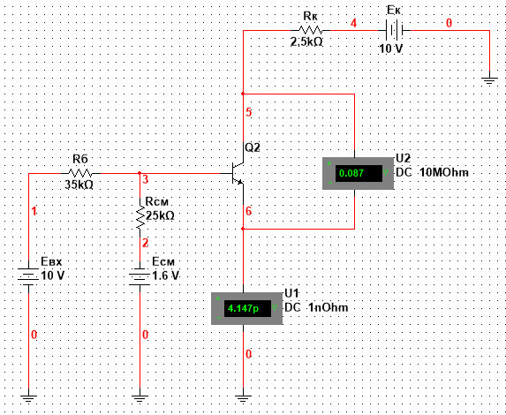

Рисунок 1 – исходная схема в состоянии насыщения

Нахождение тока базы Jб по методу контурных токов:

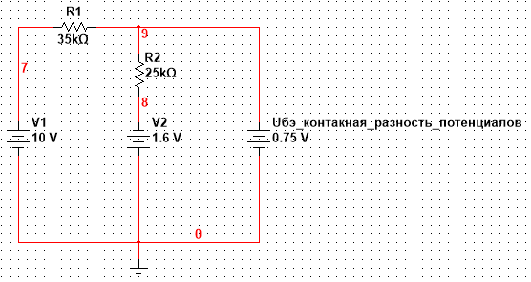

Рисунок 2 – Схема для нахождения тока

Тогда ток базы будет:

= А

Граница режима насыщения:

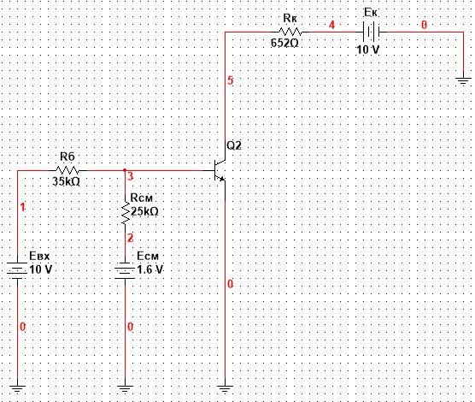

Рисунок 3 – схема с выставленным Rк

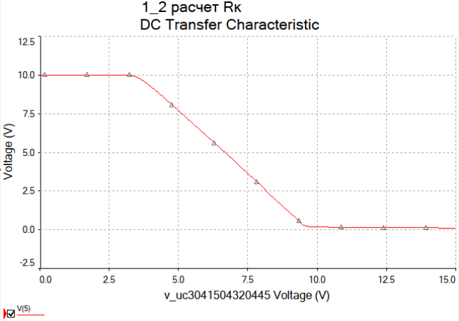

Рисунок 4 – Статический коэффициент усиления по току транзистора

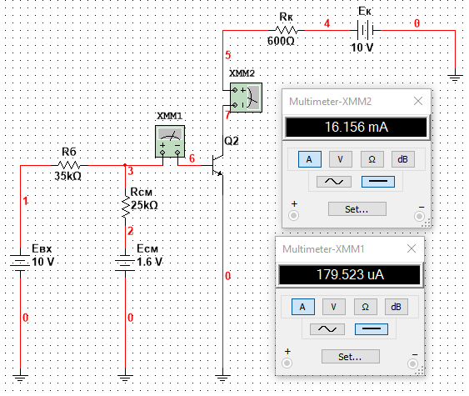

Рисунок 5 – Значения амперметров

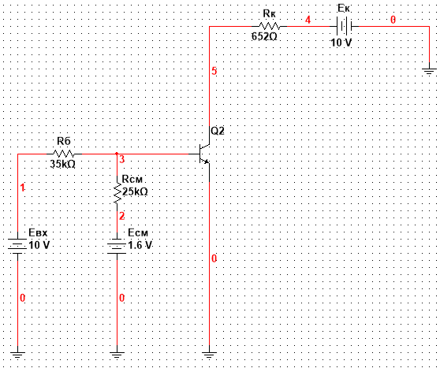

Рисунок 6 – схема для DC Sweep

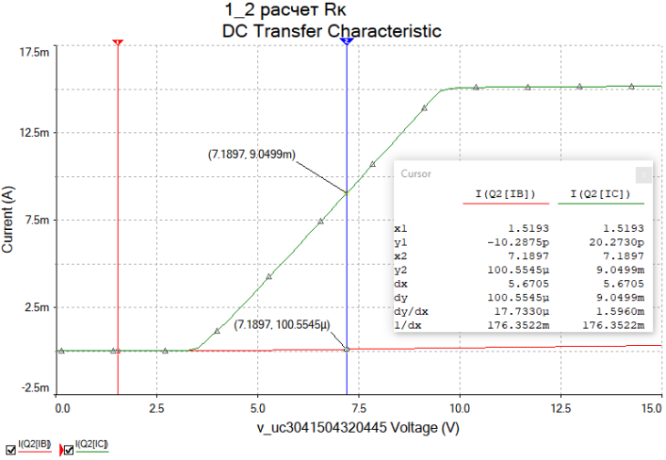

Рисунок 7 – DC Sweep

Таблица 2 – значения токов для различных анализов

|  |  |  |  |  |
| --- | --- | --- | --- | --- |
| По амперметрам | B = Jк/Jб | Jк = 1,615E-02 A | Jв = 1,79E-04 | **8,9994E+01** |
| DC Sweep | B = Jк/Jб | Jк = 9,0499E-03 А | Jв = 1,0055E-04 | **9,0000E+01** |

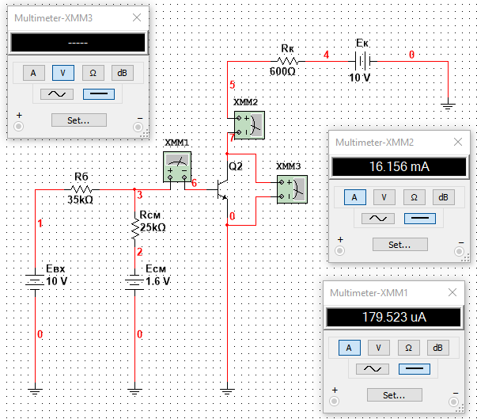

Рисунок 8 - Исследование статического коэффициента усиления по току В при различных Rк

Таблица 3 – Результаты исследования

|  |  |  |  |  |
| --- | --- | --- | --- | --- |
| Rк Ом | Uкэ В | Jб мкА | Jк мА | B |
| 5 | 9,919 | 179,523 | 16,165 | 90,044 |
| 50 | 9,192 | 179,523 | 16,165 | 90,044 |
| 100 | 8,383 | 179,523 | 16,165 | 90,044 |
| 300 | 5,15 | 179,523 | 16,166 | 90,050 |
| 450 | 2,725 | 179,523 | 16,166 | 90,050 |
| 600 | 0,306 | 179,523 | 16,156 | 89,994 |
| 700 | 0,163 | 179,856 | 14,052 | 78,129 |
| 800 | 0,144 | 180,078 | 12,319 | 68,409 |
| 1000 | 0,126 | 180,411 | 9,874 | 54,731 |
| 2000 | 0,094 | 181,521 | 4,953 | 27,286 |

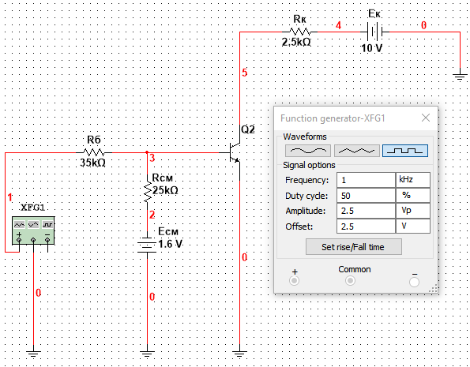

Рисунок 9 - Исследование динамических характеристик

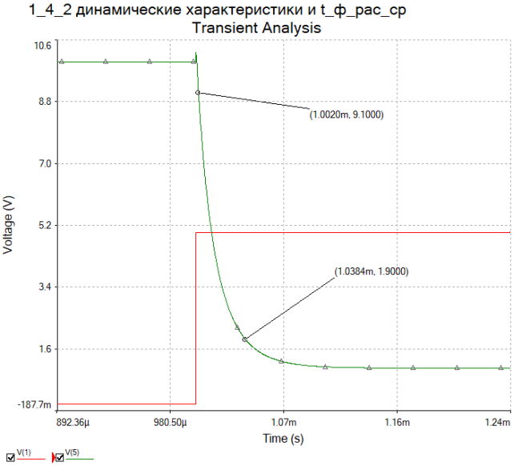

Рисунок 10 – график для 5В

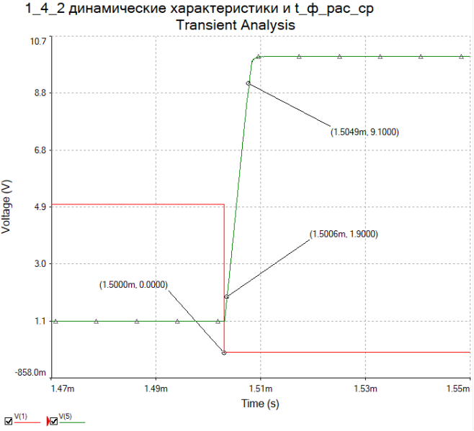

Рисунок 11 – график для 5В

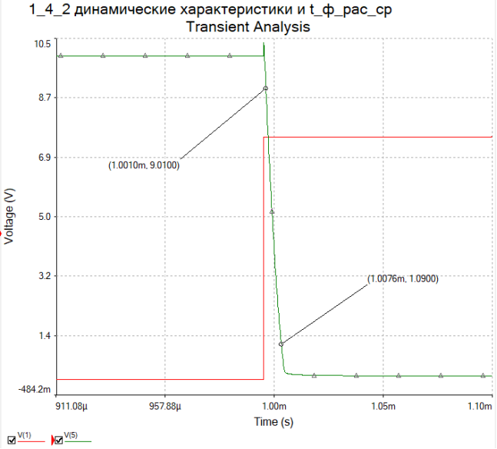

Рисунок 12 – График для 7.5В

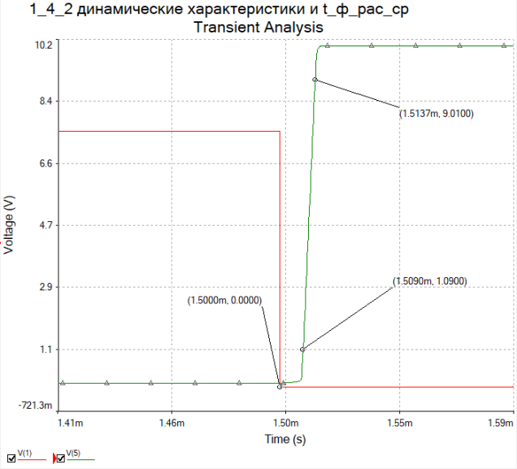

Рисунок 13 – График для 7.5В

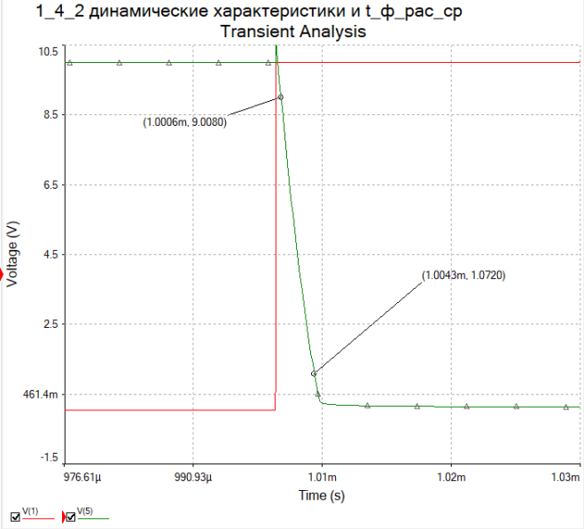

Рисунок 13 – График для 10В

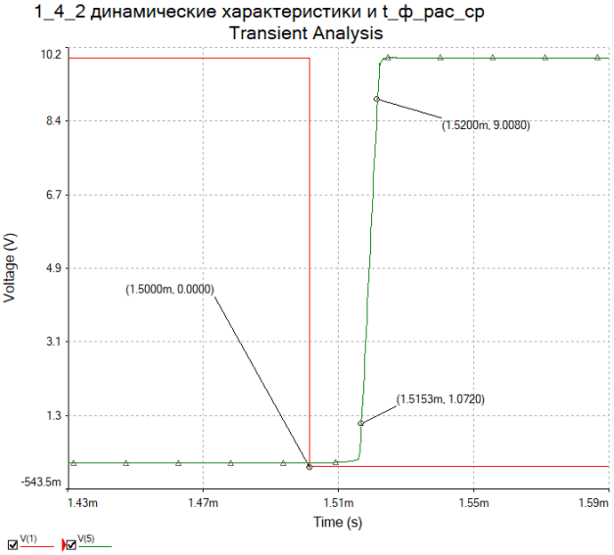

Рисунок 14 – График для 10В

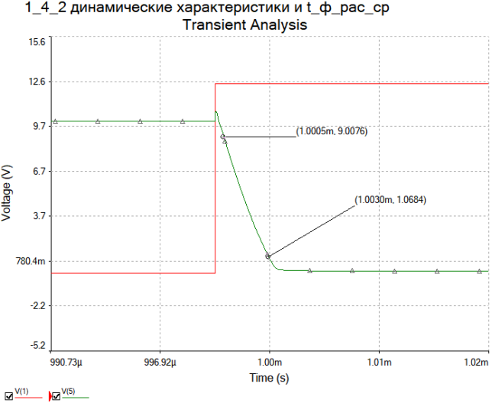

Рисунок 15 – График для 12.5В

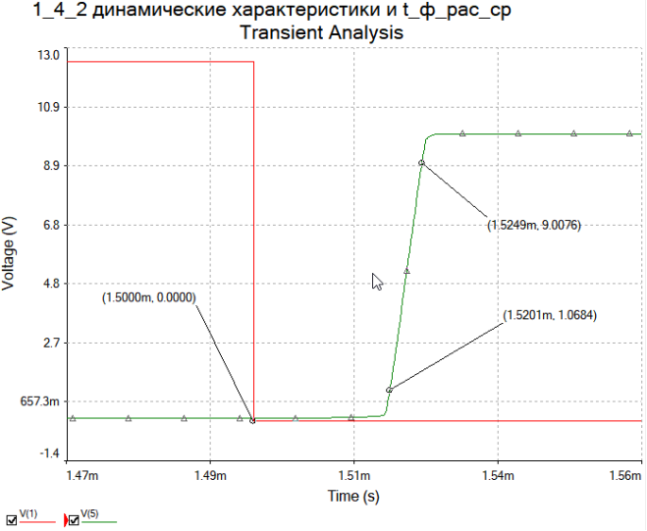

Рисунок 16 – График для 12.5В

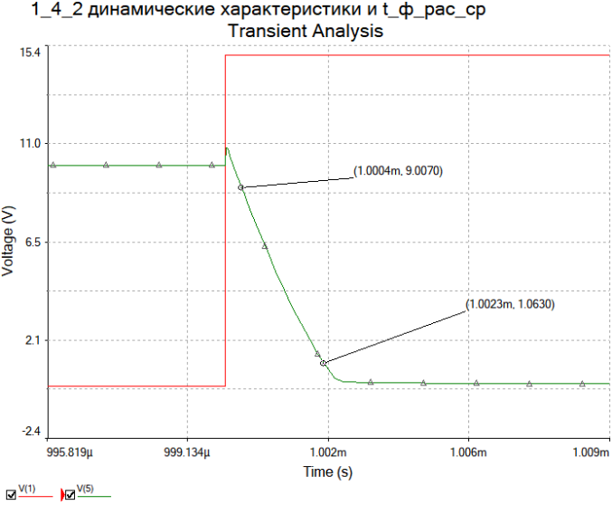

Рисунок 16 – График для 15В

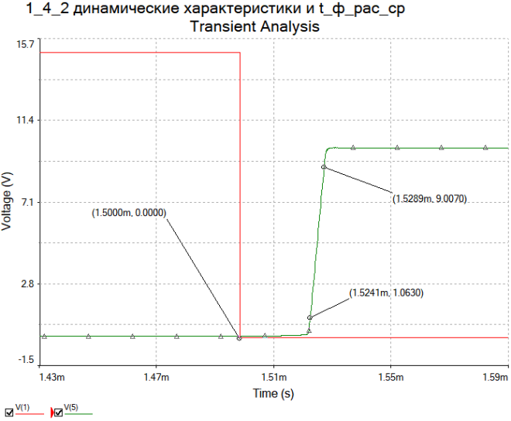

Рисунок 17 – График для 15В

Таблица 4 – Результаты исследования переходных процессов

|  |  |  |  |
| --- | --- | --- | --- |
| Eг В | τф мкс | τрас мкс | τср мкс |
| 5 | 36,4 | 0,6 | 4,3 |
| 7,5 | 6,6 | 9 | 4,7 |
| 10 | 3,7 | 15,3 | 4,7 |
| 12,5 | 2,5 | 20,1 | 4,8 |
| 15 | 1,9 | 24,1 | 4,8 |

Аналитический расчёт для 10 В:

Таблица 5 – значения аналитического расчета для 10В

|  |  |  |
| --- | --- | --- |
|  | | Ϭ % |
| τф=τв\*ln((S-0,1)/(S-0,9)) | 1,747E-06 | 52,77 |
| τрас=τн\*ln((S\*Jбн+Jб2)/(Jбн+Jб2)) | 1,502E-05 | 1,77 |
| τс=τв\*ln((Jб1/S+Jб2)/Jб2) | 2,803E-06 | 40,35 |

Далее необходимо исследовать влияние форсирующего конденсатора на параметры переходных процессов.

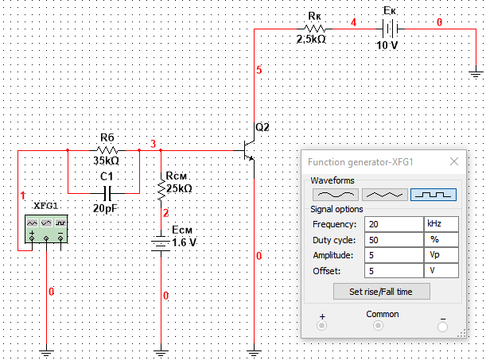

Рисунок 18 – схема для исследования

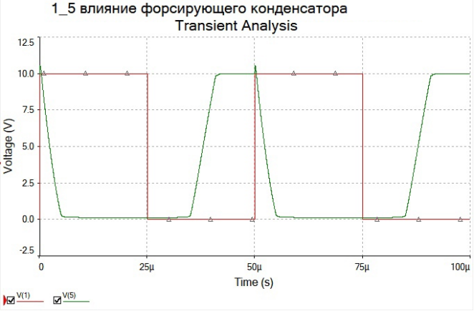

Рисунок 19 – Нет форсирующего конденсатора

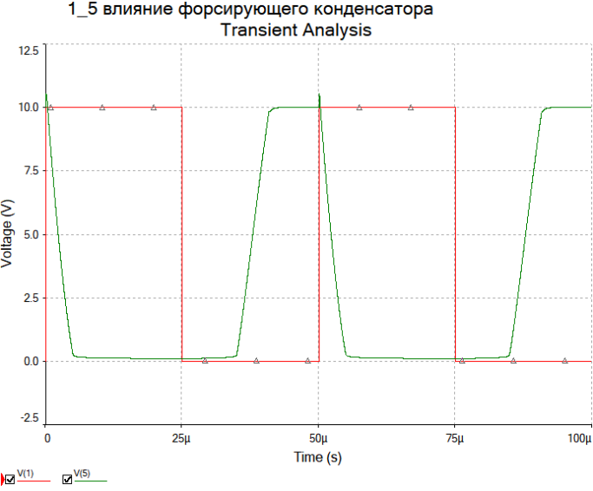

Рисунок 20 – при емкости конденсатора 0.75пФ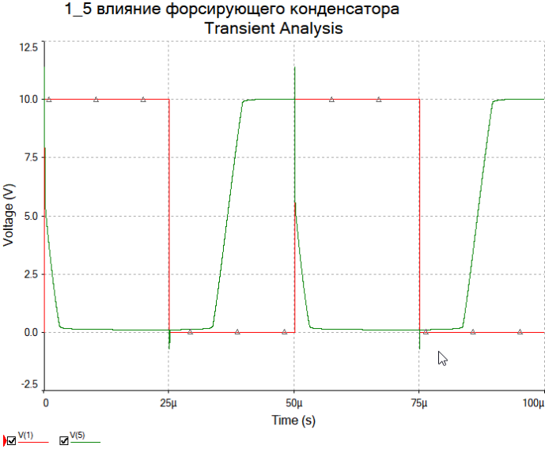  
Рисунок 21 – при емкости конденсатора 40пФ

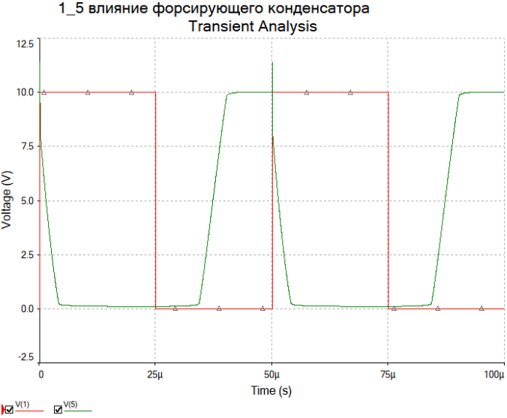

Рисунок 22 – При емкости конденсатора 20пФ

Форсирующий конденсатор, включённый параллельно резистору базы, на высокой частоте входного сигнала имеет меньшее сопротивление, поэтому ступенчатый сигнал, проходя через него, мгновенно ненадолго увеличивает ток базы. Из-за этого перезарядка ёмкостей переходов проходит намного быстрее и длительность переходных процессов уменьшается. При спаде входного напряжения, благодаря заряду конденсатора, запирание также происходит мгновенно. Также это вызывает пики на графике (т.к. кратковременно увеличивается ток).

Исследование влияния ёмкостной нагрузки на параметры переходных процессов.

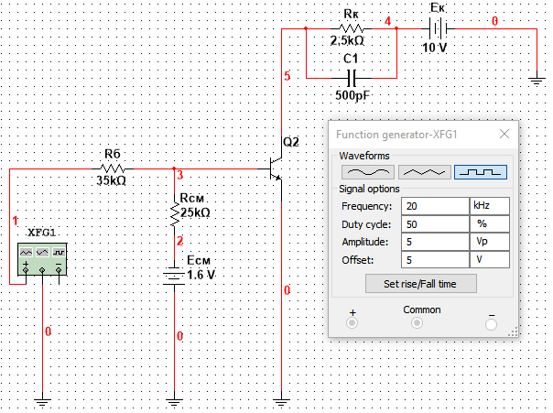

Рисунок 23 – Схема для исследования

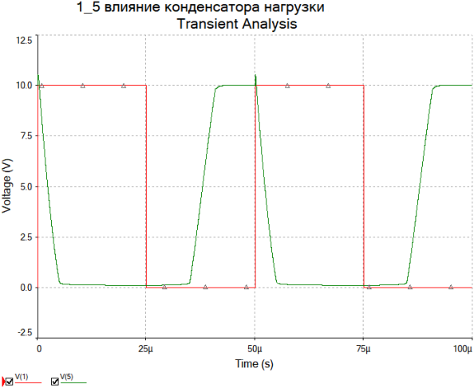

Рисунок 24 – График при отсутствии конденсатора на нагрузке

500 пФ

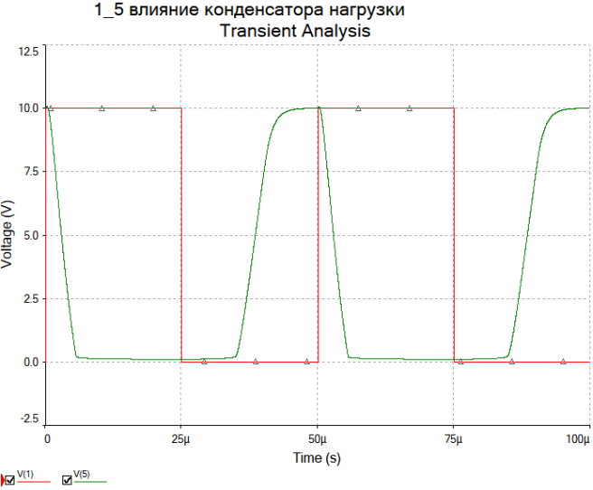

Рисунок 25 – График при конденсаторе 500пФ

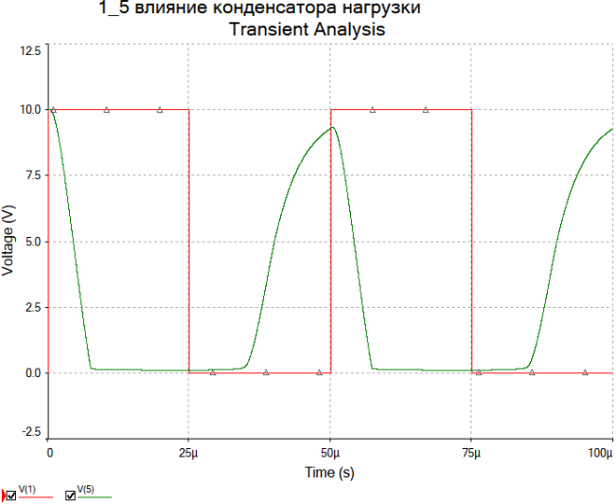

Рисунок 26 – График при конденсаторе 2нФ

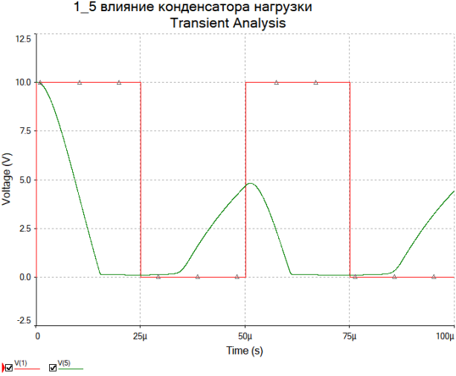

Рисунок 27 - График при конденсаторе 10нФ

Ёмкостная нагрузка не влияет или делает меньше время рассасывания и увеличивает остальные параметры при увеличении ёмкости в цепи нагрузки. Транзистор не успевает до конца запереться, но ещё способен перейти в состояние насыщения в соответствии с формулой τс=(Rк+Rг)\*(Ск+Сн). Длительность среза зависит от ёмкости нагрузки.

Необходимо провести исследование инверсного запирания ключа.

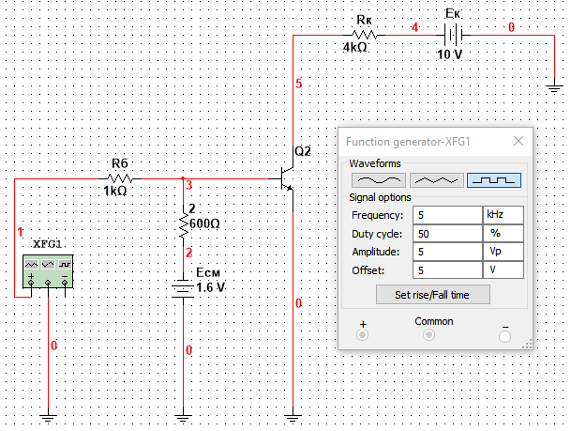

Рисунок 28 – Схема для исследования

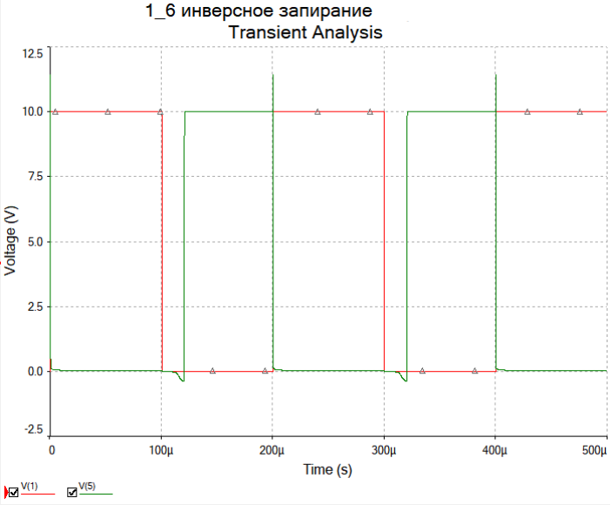

Рисунок 29 – График при инверсном запирании

При инверсном запирании эмиттерный переход закрывается раньше коллекторного. В этом случае рассасывание заряда должно произойти сначала у эмиттерного перехода. Ток коллектора увеличивается, а ток эмиттера уменьшается, ток базы не меняется. Для создания инверсного запирания необходимо увеличить ток базы, чтобы удалить заряды, связанные с эмиттерным переходом. Тогда транзистор при переходе из области насыщения в область отсечки пройдёт через инверсную активную область, а не через нормальную активную область. Для увеличения выброса нужно воспрепятствовать созданию большого коллекторного тока.

**Вывод**

В ходе лабораторной работы были изучены различные режимы работы транзистора.